Novinky a změny na webových stránkách obce Dobratice leden 2011

Prostřednictvím webových stránek obce se Vás snažíme informovat o dění v obci, nutné legislativě, historii apod. Pro zlepšení kvality byly na webové stránky obce přidány novinky nebo upraveno stávající ovládání, se kterým Vás seznamujeme v níže popsaných bodech.
I nadále máte možnost prostřednictvím Obecního úřadu Dobratice přispívat na web obce svými zajímavými články a fotografiemi.

Obrázek č. 1
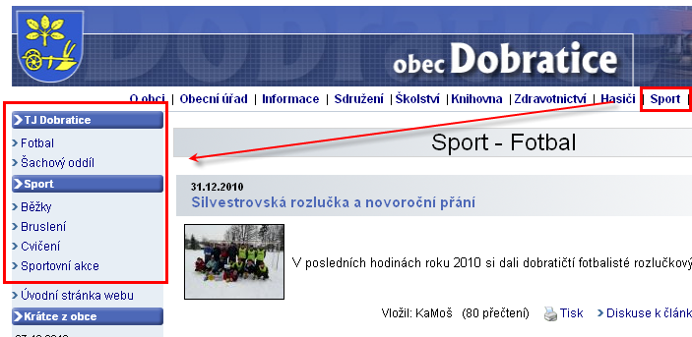
Hlavní menu - Sport – rubrika Sport byla nově rozčleněna na TJ Dobratice, kde naleznete informace TJ Dobratice - oddílu fotbalu a oddílu šachu. Druhou část s názvem Sport tvoří podkategorie Běžky, Bruslení, Cvičení a Sportovní akce. Zde naleznete informace k aktivitám pořádaných OÚ Dobratice.

Obrázek č. 2
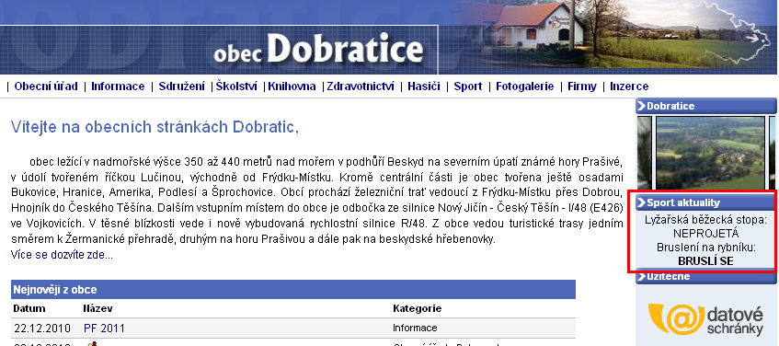
V pravé části obrazovky webu obce vidíte nově Sport aktuality, kde vás stručně informujeme o obecních sportovních aktualitách (v současné době je to například informace k zimním sportům v obci). Podrobnější informace a články naleznete v jednotlivých kategoriích rubriky Sport.

